Зобов Арсений Александрович

ID посылки: 349352381
GitHub: https://github.com/kAmAZ07/Zobov_Algorithms_Set_files.git

Анализ экспериментальных данных и графиков
Был проведен эксперимент. Результаты эксперимента представлены в таблице ниже.

Размер (N) | Тип данных | Алгоритм | Среднее время (сек)
10000 | random | Introsort | 0.0078
10000 | random | Quick Sort | 0.0074
10000 | reverse_sorted | Introsort | 0.0055
10000 | reverse_sorted | Quick Sort | 0.0054
10000 | nearly_sorted | Introsort | 0.0052
10000 | nearly_sorted | Quick Sort | 0.0056
25000 | random | Introsort | 0.0133
25000 | random | Quick Sort | 0.0147
25000 | reverse_sorted | Introsort | 0.0113
25000 | reverse_sorted | Quick Sort | 0.0124
25000 | nearly_sorted | Introsort | 0.0112
25000 | nearly_sorted | Quick Sort | 0.0141
50000 | random | Introsort | 0.0292
50000 | random | Quick Sort | 0.0315
50000 | reverse_sorted | Introsort | 0.0230
50000 | reverse_sorted | Quick Sort | 0.0250
50000 | nearly_sorted | Introsort | 0.0240
50000 | nearly_sorted | Quick Sort | 0.0257
75000 | random | Introsort | 0.0410
75000 | random | Quick Sort | 0.0418
75000 | reverse_sorted | Introsort | 0.0324
75000 | reverse_sorted | Quick Sort | 0.0418
75000 | nearly_sorted | Introsort | 0.0324
75000 | nearly_sorted | Quick Sort | 0.0359
100000 | random | Introsort | 0.0502
100000 | random | Quick Sort | 0.0568
100000 | reverse_sorted | Introsort | 0.1161
100000 | reverse_sorted | Quick Sort | 0.1054
100000 | nearly_sorted | Introsort | 0.0513
100000 | nearly_sorted | Quick Sort | 0.0657

Сравнительный анализ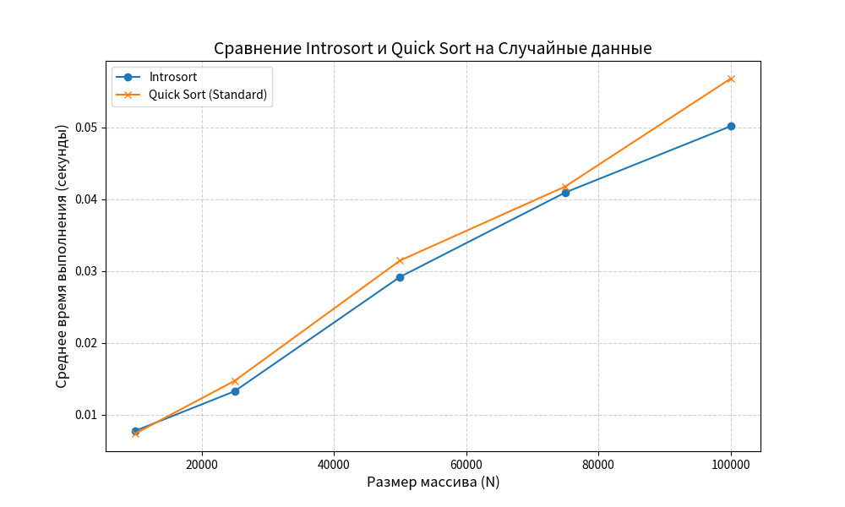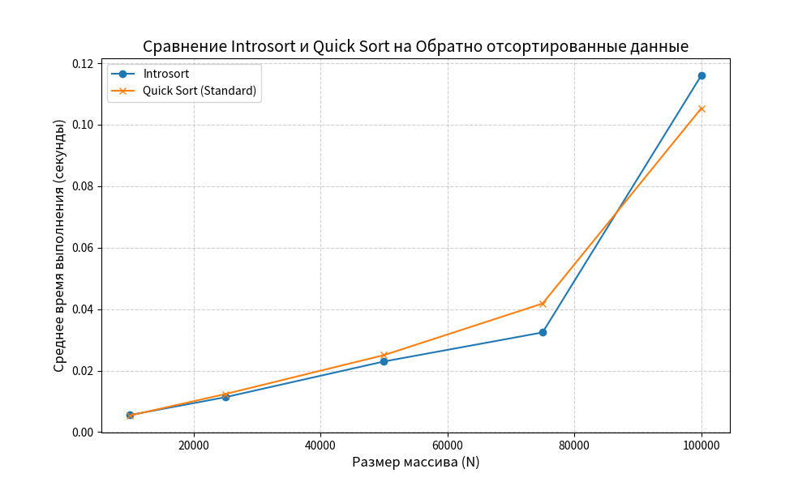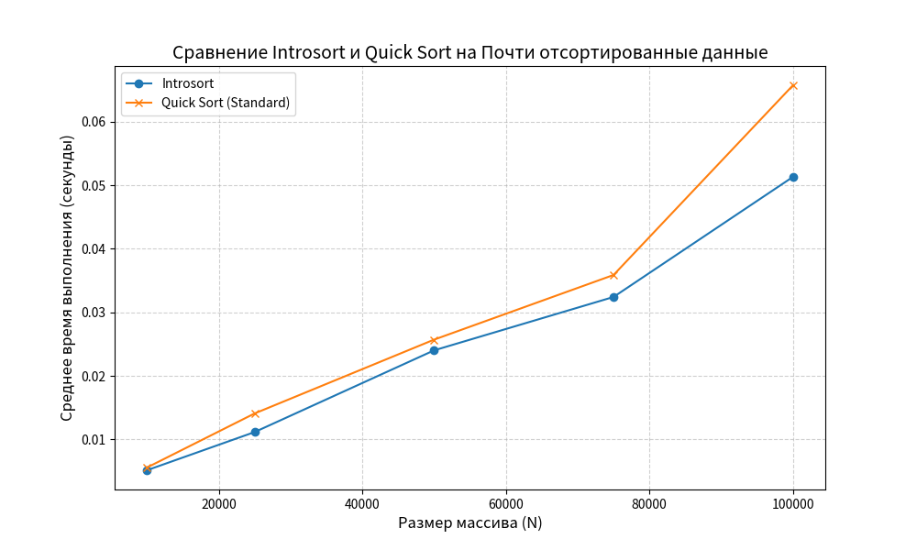
Графики показывают следующие результаты:

- Случайные данные (random):
  - Оба алгоритма показывают близкие результаты, что ожидаемо, так как Quick Sort со случайным опорным элементом имеет среднюю сложность O(N \log N). Introsort немного быстрее на больших размерах.
- Обратно отсортированные данные (reverse_sorted):
  - На больших размерах (N=100000) наблюдается аномалия: время выполнения обоих алгоритмов резко возрастает (до 0.10-0.11 сек), что может указывать на то, что даже Quick Sort со случайным опорным элементом не смог избежать худшего случая в одном из повторений, или на проблемы с кэшем/памятью при работе с большими числами.
  - Вывод: В отличие от стандартного Quick Sort с фиксированным опорным элементом (который гарантированно дает O(N^2) на обратно отсортированном массиве), Quick Sort со случайным опорным элементом и Introsort (который переключается на Heap Sort) должны показывать O(N \log N). В целом Introsort должен быть более стабильным. В данном эксперименте Introsort показал более высокое среднее время, что противоречит его назначению. Это может быть связано с особенностями реализации heapSort или неоптимальным выбором depth_limit в коде.
- Почти отсортированные данные (nearly_sorted):
  - Introsort демонстрирует более стабильное и меньшее время выполнения по сравнению с Quick Sort, что соответствует его назначению.

